Результаты опроса интернет-пользователей сайта Роспатента

За период с 1 января 2020 г. по 1 января 2021 г. в опросе, опубликованном на сайте Роспатента, приняли участие 22 человека.

- Вы являетесь:
Значение | Количество
Заявителем | 7
Автором | 5
Правообладателем | 3
Патентным поверенным/иным представителем | 9
Другое (журналист, сотрудник…) | 2
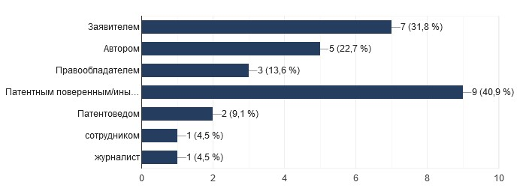
2. С какой целью Вы посетили сайт?
Значение | Количество
Получить информацию о том, что такое интеллектуальная собственность | 4
Подать заявку на изобретение, полезную модель или товарный знак | 8
Получить информацию о подаче заявок, заявлений, ходатайств и т.д. | 6
Получить информацию о заявке на регистрацию или уже зарегистрированном объекте интеллектуальной собственности | 10
Найти нормативно-правовые акты в области интеллектуальной собственности | 8
Узнать о конференциях, встречах, семинарах, проводимых Роспатентом | 8
Получить контактную информацию | 4
Другое (новости…) | 1

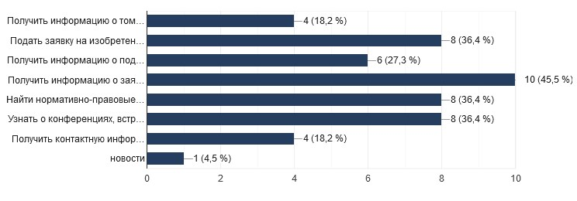
- Оцените по пятибалльной шкале (где 1-плохо, 5-отлично) следующие параметры сайта:

Параметр | Шкала оценок (где 1-плохо, 5-отлично)
Параметр | 1 | 2 | 3 | 4 | 5
Дизайн | 0 (0%) | 1 (4%) | 5 (23%) | 5 (23%) | 11 (50%)
Удобство навигации по сайту | 0 (0%) | 3 (14%) | 3 (14%) | 6 (27%) | 10 (45%)
Качество поиска по сайту | 2 (10%) | 1 (5%) | 3 (14%) | 6 (29%) | 9 (42%)
Доступность и полнота информации | 0 (0%) | 2 (9%) | 3 (14%) | 3 (14%) | 14 (63%)
Актуальность информации | 0 (0%) | 2 (9%) | 4 (18%) | 3 (14%) | 13 (59%)

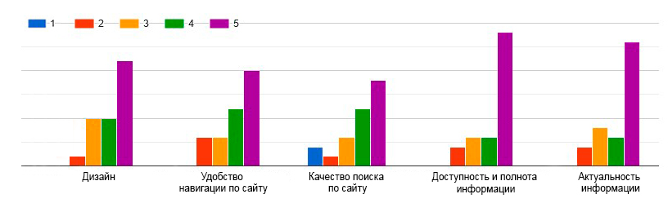
- Какие разделы сайта Вы используете наиболее часто?
Значение | Количество
Новости | 11
Госуслуги | 6
Открытые данные | 6
Открытые реестры | 12
Нормативные документы | 8
Формы | 10
Пошлины и платежи | 6
Информационные ресурсы Роспатента | 9
Обращения граждан | 1
Патентные поверенные | 4
Поиск | 10
Контакты | 5
Система РСТ, Мадридская, Гаагская система | 2
Информация о конференциях, встречах семинаров | 1

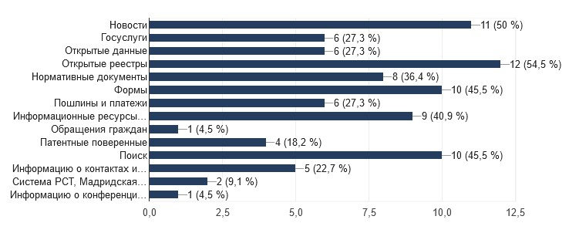
- Какими электронными сервисами Вы пользуетесь?
Значение | Количество
Подача заявки | 11
Просмотр информации по поданной ранее заявки | 6
Просмотр информации по объектам интеллектуальной собственности | 12
Квитанция на оплату патентной пошлины | 2
Поиск платежей, поступивших в Роспатент | 3
Поиск нормативных документов | 10
Поиск патентных поверенных | 8
Подача электронного обращения | 0
Не пользуюсь | 2
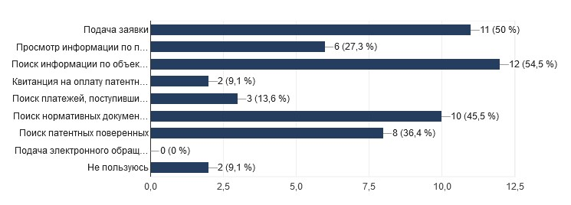
- Укажите, какую необходимую информацию Вы не смогли найти на сайте Роспатента?

- Инфографику по динамике развития сферы ИС, аналитические отчеты.
- Некоторая информация, касающаяся заявок бывает противоречивой между собой.
- Некоторые формы заявлений, актуальные НПА, открытой поисковой системы типа TMview, старые НПА, разъяснения по вопросам, ссылки на поисковые ресурсы других.
- Нет электронного сервиса для отправки платежных документов, подтверждающих уплату годовых пошлин за поддержание патентов в силе. В настоящий момент патентообладатели вынуждены направлять платежные документы почтой на бумаге.
- Нет электронного сервиса по продлению срока действия исключительного права на товарный знак (далее - ТЗ), доступный для представителей правообладателей ТЗ - ФИЗИЧЕСКИХ лиц, которые являются патентными поверенными. Сейчас госуслугу по продлению ТЗ в электронном виде могут получить через портал госуслуг ТОЛЬКО юридические лица и индивидуальные предприниматели. Так, при авторизации патентного поверенного - физ. лица на портале госуслуг, при попытке получить услугу по продлению ТЗ, система предлагает следующие варианты: "Войдите на портал как индивидуальный предприниматель или как сотрудник организации, чтобы получить услугу". Однако далеко не у всех правообладателей ТЗ есть электронная цифровая подпись. Кроме того, правообладатели ТЗ, поручая патентному поверенному ведение дел с Роспатентом, желают получить услугу "под ключ", не совершая при этом самостоятельных действий по подаче документов. Введение таких сервисов снимет достаточное количество сопутствующих вопросов.
- Актуализировать формы, реквизиты Роспатента во ВСЕХ разделах. Сейчас где-то поправлено, где-то нет.
- Время работы Роспатента в предновогодние дни.
- С большим запаздыванием появление информации в сервисе Поиск платежей.
- Нашел всю необходимую информацию.

- Какими электронными сервисами сайта Вы бы воспользовались при их наличии?
Значение | Количество
Электронные платежи | 8
Запись на приём | 4
Участие в тематических форумах на сайте | 9
Написать комментарий на сайте к новостям, статьям и пр. | 6
Другое | 4

- Аналитика
- Актуальным является электронный сервис для отправки платежных документов, подтверждающих уплату годовых пошлин за поддержание патентов в силе. В настоящий момент патентообладатели вынуждены направлять платежные документы почтой на бумаге.
- Актуальным является электронный сервис по продлению срока действия исключительного права на товарный знак (далее - ТЗ), доступный для представителей правообладателей ТЗ - ФИЗИЧЕСКИХ лиц, которые являются патентными поверенными. Сейчас гос. услугу по продлению ТЗ в электронном виде могут получить через портал гос. услуг ТОЛЬКО юридические лица и индивидуальные предприниматели. Так, при авторизации патентного поверенного - физ. лица на портале гос. услуг, при попытке получить услугу по продлению ТЗ, система предлагает следующие варианты: "Войдите на портал как индивидуальный предприниматель или как сотрудник организации, чтобы получить услугу". Однако далеко не у всех правообладателей ТЗ есть электронная цифровая подпись. Кроме того, правообладатели ТЗ, поручая патентному поверенному ведение дел с Роспатентом, желают получить услугу "под ключ", не совершая при этом самостоятельных действий по подаче документов.
- Электронный сервис для отправки платежных документов, подтверждающих уплату годовых пошлин за поддержание патентов в силе. В настоящий момент патентообладатели вынуждены направлять платежные документы почтой на бумаге.
- Поиск по изображениям.

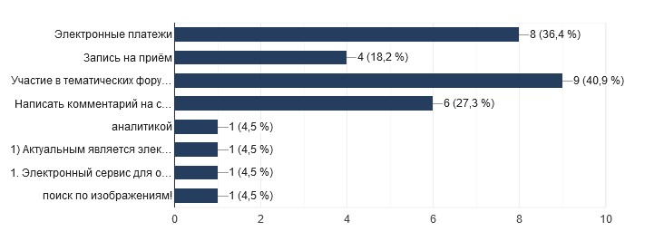
- Оставьте, пожалуйста, комментарий о работе сайта

- Отличный сайт! Много полезной информации.
- Поиск выдает тексты, не сортируя по дате опубликования.
- В целом сайт отличный.
- Хороший, удобный сайт.
- Почему личный кабинет и АРМ-регистратор - это не единое целое? Должен быть один общий сервис.
- Обновление информации происходит очень медленно. Например, редко выкладываются протоколы заседаний Совета по качеству и медленно обновляется информация о работе Роспатента в "ковидные" выходные и предпраздничные дни.
- Сайт хороший, удобный. Прошу сделать доступной международную базу патентов.
- Хочется видеть больше решений практических вопросов.

